**Log Week 6**

**Network Layer**

* Network layer berfungsi sebagai lalu lintas pengiriman segment data dari host pengirim ke host penerima.
* Dari sisi host pengirim, maka network layer membungkus (*encapsulates*) segment menjadi datagrams. Sedangkan dari sisi penerima, akan mengirim segment menuju transport layer.
* Dua fungsi utama network layer:
  + Forwarding 🡪 memindahkan paket data dari input router ke output router (tujuan) yang benar.
  + Routing 🡪 menentukan rute asal dan tujuan paket untuk nanti di *forwarding*.
* Forwarding Table  
  Pembentukan informasi tentang lokasi untuk ata yang harus di forward. Misal iP 192.168.1.1
* Datagram networks  
  Tidak ada inisiasi/setup pada network layer, dan tidak ada pembentukan end-to-end connections. Sehingga data langsung di forward tanpa berhenti.
* The Internet network layer  
  s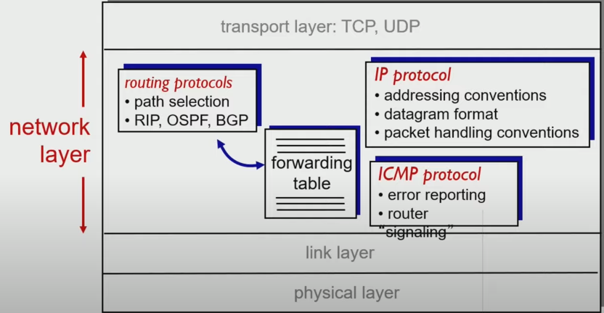
  + Routing protocols untuk pembentukan alamat (path)
  + IP protocol untuk addressing, datagram format, dan packet handling
  + ICMP untuk error reporting
* IP Datagram format  
  Terdapat TCP/UDP yang dibungkus dengan paket IP Datagram format.  
  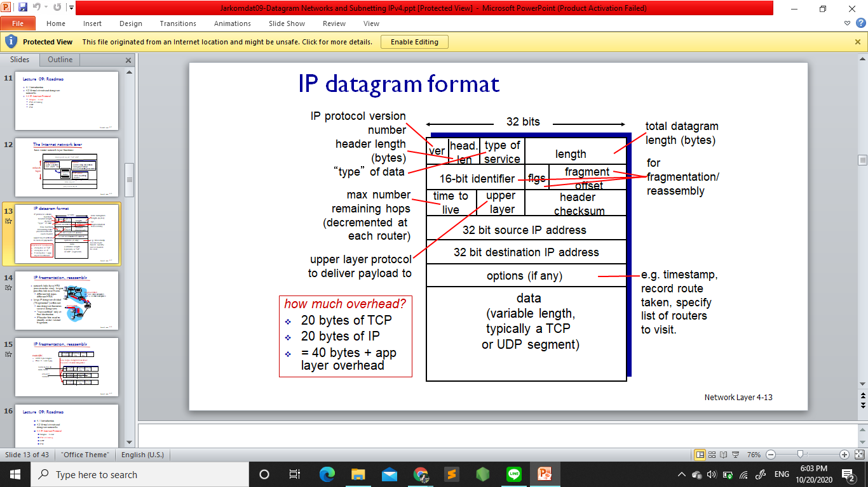
* Subnetting
  + Digunakan untuk mempartisi address menjadi ukuran yang lebih kecil agar lebih mudah dalam manajemen (pengaturan). Misal IP networks dapat dibagi kecil menjadi subnetworks (or subnets).
  + Kelebihan:
    - Extra flexibility
    - More efficient use of network addresses
    - Capability to contain broadcast traffic
  + Terdapat 2 cara subnetting:
    - Static subnetting 🡪 membagi secara rata
    - Variable Length Subnet Mask (VLSM) 🡪 membagi secara fleksibel sesuai kebutuhan